INSTRUCCIONS

DOCUMENT 7

Saps el que és un enllaç? Els enllaços són les direccions web de les pàgines d’Internet. En un document podem posar un enllaç molt llarg com aquest que va a la pàgina on estan les pel·lícules Disney:
https://es.wikipedia.org/wiki/Anexo:Pel%C3%ADculas_de_Walt_Disney_Pictures
o podem posar-ho d’una manera més visual, és a dir, podem escriure el títol i que al fer clic ens porte a la pàgina web:
Pel·lícules Disney
Evidentment queda millor de l’última manera. Per a fer-ho en primer lloc escrivim o seleccionem el text on volem posar l’enllaç.
Després fem clic al menú Insertar > Hiperenllaç. En la finestra que se’ns obrirà apegarem l’enllaç al camp URL.
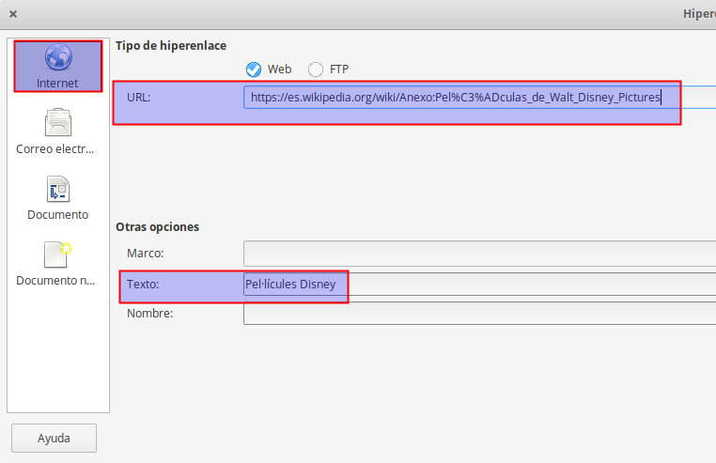
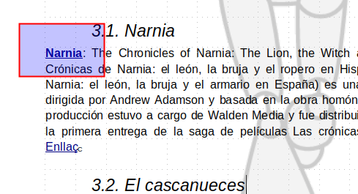
Ara, has de buscar les pàgines de les pel·lícules dels punts 3 i 4 i afegir-los l’enllaç pertinent al nom perquè quede com l’exemple:

En el Writer, podem fer que en totes les pàgines aparega certa informació en la part de dalt i en la part de baix. En la part de dalt s’anomena encapçalament i s’afegeix el títol del document que estem treballant i el nom de l’autor. Al peu de pàgina es posa el número de pàgina de cadascuna. Però com ho podem fer?
Per posar l’encapçalament has d’anar a qualsevol full i fer clic en la part superior:
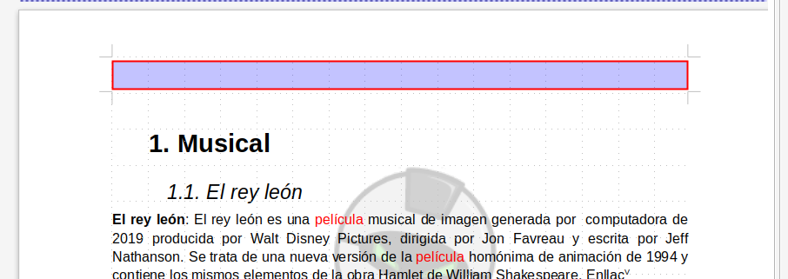
Una vegada hem fet clic podrem escriure el títol del document: Pel·lícules Disney
Ho posarem en negreta i alineat a l’esquerra.
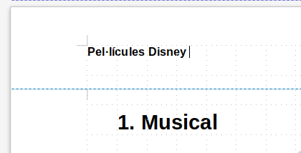
Després, crearem una linia nova ahí mateix i afegirem el nostre nom complet, ho posarem amb negreta però en aquest cas, alineat a la dreta:
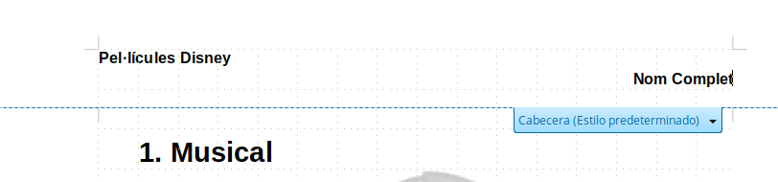
Ara fíxat que en totes les pàgines apareix el títol i el teu nom.
Per afegir el peu de pàgina es fa el mateix, fem clic però en aquest cas en la part inferior. Però ara, com afegim el número de pàgina perquè canvie en totes les pàgines????
Una vegada fem clic al peu de pàgina anirem al menú Insertar > Camp > Número de pàgina. I ens apareixerà el següent:
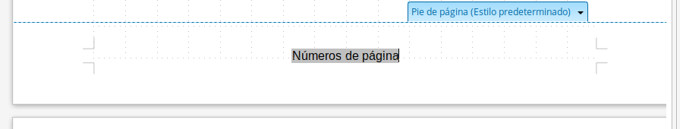
Ara anem a afegir el total de pàgines. D’aquesta manera, veurem que si un document té 10 pàgines, a la pàgina 3 posarà: 3 de 10
Per a fer-ho, al costat d’on posa Números de pàgina al peu de pàgina escriurem un espai i la paraula de. Després, tornaràs a posar un espai i aniràs al menú superior Insertar > Camp > Total de pàgines. Ha de quedar així:
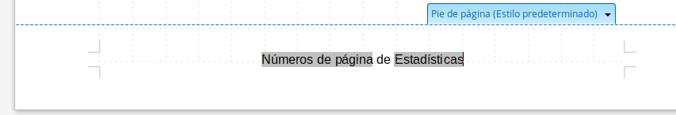
Però qué ocòrre? Que no veiem el número de pàgina ni el total de pàgines. Perquè ocòrre açò? Perqué és un document de text i nosaltres l’hem de passar a PDF. Que serà el document final.
Per passar-ho a PDF hem de fer clic al menú Fitxer > Exportar a > Exportar a PDF i el que farem serà indicar-li on el volem guardar i el nom amb el que el volem guardar.
Guarda’l i fíxat com es veu l’encapçalament i el peu de pàgina amb el número de pàgina i el peu de pàgina:
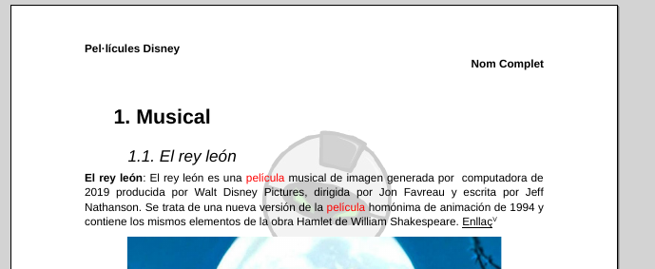
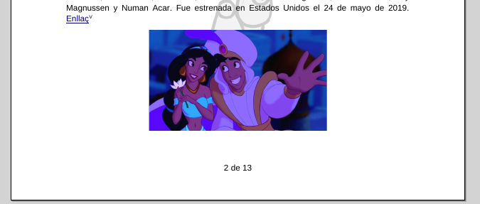
...

Per tal d’obtindre el codi d’aquesta prova has de resoldre aquestes coordenades:
38°47'30.6"N 15°11'52.0"E
a°b'c.d"N e°f'g.h"E
On has de convertir els binaris a decimal:
- 100110
- 101111
- 11110
- 110
- 1111
- 1011
- 110100
- 0
I... on pots buscar aquestes coordenades per saber on estic?? Busca el nom de la illa on estic i ajuda’m a que vinguen a per mi!

Quan obtingues el codi envia’m un correu electrònic a informatic.naufrag@gmail.com:
- A l’assumpte indica DOCUMENT7
- Al cos has d’escriure el CODI que has obtés sense espais
- Adjunta el document una vegada modificat.
- Adjunta el document PDF
Si segueixes aquests passos, et podré enviar les instruccions per construir el següent document!

